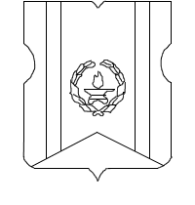
ДЕПУТАТ СОВЕТА ДЕПУТАТОВ
МУНИЦИПАЛЬНОГО ОКРУГА ТВЕРСКОЙ
125047, г. Москва, ул. Чаянова, д. 11/2 телефон/факс: (499)251-61-67, телефон (499)251-56-95 E-mail: adm@mutver.ru
19 сентября 2019 г. № АТВ-______ | Префекту  Центрального административного округа города Москвы.  В.В. Говердовскому
Депутатский запрос

Уважаемый Владимир Вячеславович!

В связи с начавшимися работами по благоустройству ОДХ УДС Приютский переулок, а также в связи с предстоящим благоустройством улицы Бутырский Вал, Новолесной улицы и Новолесного переулка, и вместе с тем наличия многочисленных вопросов по проводимым работам у жителей,
ПРОШУ ВАС:
- дать распоряжение о предоставлении в Управу и Муниципалитет Тверского района проектно-сметной документации по благоустройству указанных объектов дорожного хозяйства улично-дорожной сети.
- оказать содействие в организации публичных слушаний проектов благоустройства по указанным объектам.

Прошу предоставить ответ в установленные законом сроки, согласно статусу запроса.

Депутат,

Грецкая М.В.

